Actividades

- Crea una página web sencilla con un encabezado h1 y un pequeño párrafo de texto de tu elección

<html>
<body>
<h1>Texto1</h1>
<p>texto2</p>
</body>
</html>
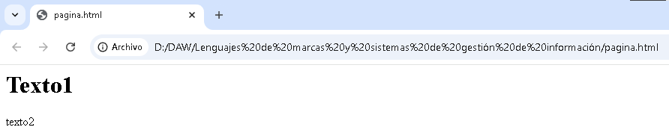
- Crea un documento xml que incluya información sobre un par de libros de una biblioteca.
<Biblioteca>

<libros>
<titulo> Titulo 1 </titulo>
<autor> autor1 </autor>
</libros>
<libros>
<titulo> Titulo 2 </titulo>
<autor> autor2 </autor>
</libros>
<libros>
<titulo> Titulo 3 </titulo>
<autor> autor3 </autor>
</libros>
</Biblioteca>

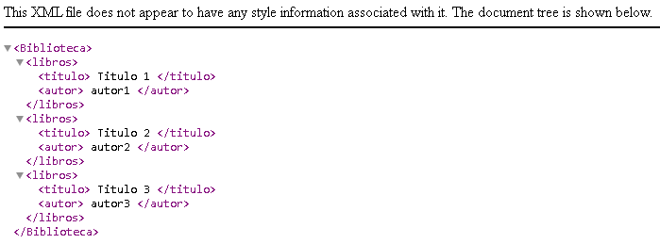
- ¿Qué es SVG? Busca un ejemplo.
Un comando que puede mostrar imágenes o formas 2D en una página
Ej:
<h2>SVG image Element</h2>
<svg height="200" width="300" xmlns="http://www.w3.org/2000/svg">
<image width="300" height="200" href="pulpitrock.jpg" />
</svg>

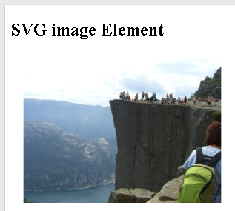
- ¿Qué es markdown? Crea una cuenta en Github, si no la tienes ya. A continuación crea un repositorio nuevo llamado “prueba” que incluya una página “README.md”. Utiliza markdown para que incluya varias cabeceras, texto, una lista, un gráfico y una tabla. Previamente se recomienda leer:
Un markdown es un lenguaje que permite aplicar formatos al texto

  - https://github.com/Github-Classroom-Cybros/Learn-Github
  - https://guides.github.com/features/mastering-markdown/

# Prueba
<html>
<body>
<h1>Cabecera</h1>
<p>Texto1</p>
<ul>
<li>textoLista1</li>
<li>textoLista2</li>
</ul>
<svg width="100" height= "100">
<circle cx="50" cy="50" r= "40" stroke="red" stroke-width="4" fill="yellow"/>
</svg>
<table>
<tr>
<th>textoTabla1</th>
<th>textoTabla2</th>
</tr>
<tr>
<td>textoTabla1</td>
<td>textoTabla2</td>
</tr>
</body>
</html>
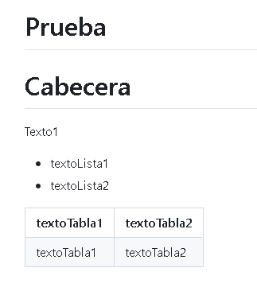

(Por alguna razón el circulo no se ve)

Nota: Crea un repositorio en Github llamado “LLMM”. El proyecto incluirá una carpeta “Tema1” en el que incluirás un archivo con la solución a cada uno de los ejercicios planteados, tal como se muestra a continuación:

Nombre del módulo
Este repositorio incluye actividades llevadas a cabo en el módulo nombredelmódulo

Tema 0 - Nombre tema 0
Ejercicio 1 | Breve descripción 0.1
Ejercicio 2 | Breve descripción 0.2
… | …

Tema 1 - Nombre tema 1
Ejercicio 1 | Breve descripción 0.1
Ejercicio 2 | Breve descripción 0.2
… | …

